Kryt na mobil iPhone 7 Plus / 8 Plus - Catalyst Impact Protection Case - blue
Tento kryt na mobil iPhone 7 Plus / iPhone 8 Plus je vyroben firmou Catalyst, která se vyznačuje kvalitním zpracováním s kvalitními materiály. Dokonce tento obal na mobil splňuje drop normy MIL-STD 810G při pádu na roh krytu. Zadní část krytu je průhledná, respektive transparentní. Lze tedy bez problému bezdrátově nabíjet. Rámeček krytu na mobil je vyroben z tvrdé gumy.
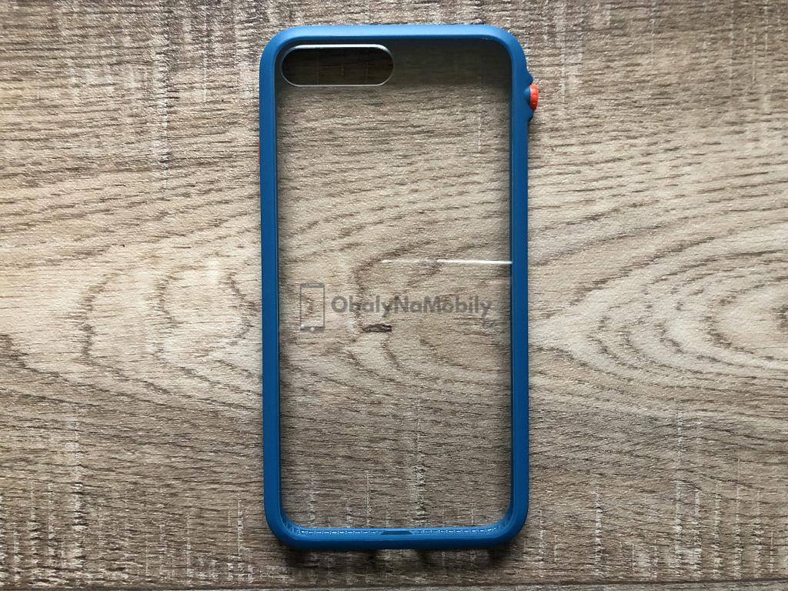
Zadní část krytu je transparentní.

Tlačítka a výřezy
Perfektně vyříznuté otvory zaručují bezproblémové připojení USB Lightning kabelu, volnost reproduktorů a na zadní straně otvor pro fotoaparát a blesk. Po stranách krytu můžete spolehlivě stisknout jakékoliv tlačítko. Na vypnutí a zapnutí zvuku se pro zvýšení komfortu používá kolečko.
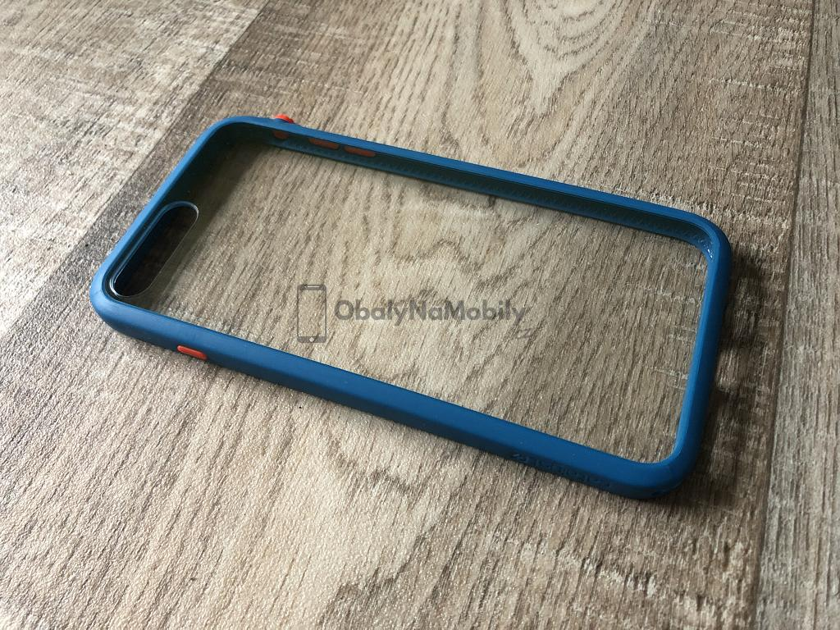
Výřezy a kvalitní zpracování tlačítek.

Balení
Součástí balení tohoto krytu na mobil je i poutko na ruku. Podívejte se na video, jak luxusně je kryt zpracován.
Unboxing krytu Catalyst Impact Protection Case.

